ФПК АО «Федеральная пассажирская компания»

ФПК (тег <KV>М, <KV1> Люкс) код схемы: FPK_1A_V1
Описание:
- Класс обслуживания <CO>=1А.
- Количество мест: 8.
- Количество купе: 4.
- В конце вагоне есть бар.
- Купе состоит из двух комнат: купе и душевая комната.
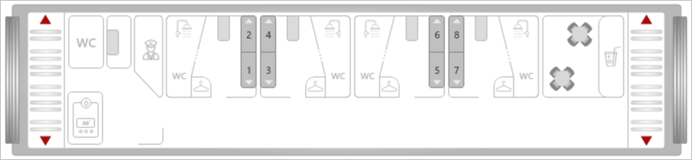
Схема:

ФПК (тег <KV>М, <KV1> Люкс) код схемы: FPK_1M_V1
Описание:
- Класс обслуживания <CO>=1М.
- Количество мест: 12.
- Количество купе: 6.
- Купе состоит из двух комнат: купе и душевая комната.
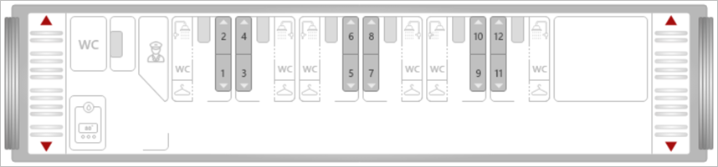
Схема:

ФПК (тег <KV>М, <KV1> Люкс) код схемы: FPK_1I_V1
Описание:
- Класс обслуживания <CO>=1И.
- Количество мест: 10.
- Количество купе: 5.
- Купе состоит из двух комнат: купе и душевая комната.
Схема:
аналогична схеме вагона 1М без последнего купе.

ФПК (тег <KV>М, <KV1> Люкс) код схемы: FPK_1G_V1
Описание:
- Класс обслуживания <CO>=1Г.
- Количество мест: 8.
- Количество купе: 4.
- Купе состоит из двух комнат: купе и душевая комната.
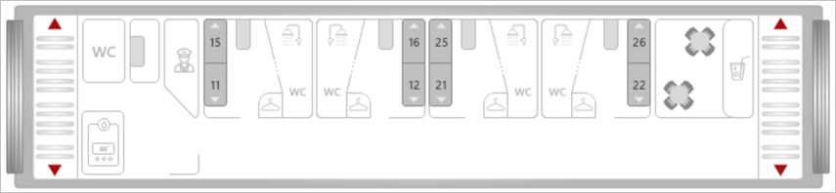
Схема:

ФПК (тег <KV>М, <KV1> Люкс) код схемы: FPK_1А_RIC_V1
Описание:
- Класс обслуживания <CO>=1А.
- Количество мест: 8.
- Количество купе: 4.
- Купе состоит из двух комнат: купе и душевая комната.
Схема:

ФПК (тег <KV>Л, <KV1> СВ) код схемы: FPK_1/2_vertical_V1
Описание:
- Класс обслуживания <CO>= 1Э.
- Количество мест: 18.
- В купе две полки, расположенные друг на другом.
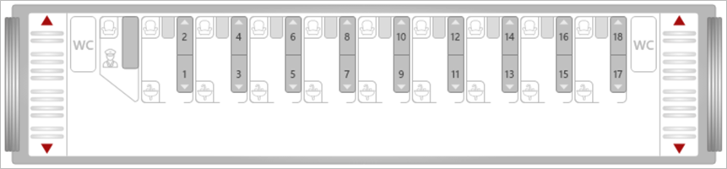
Схема:

ФПК (тег <KV>Л, <KV1> СВ) код схемы: FPK_1/2_V1
Описание:
- Класс обслуживания <CO>=1Э,1Б, 1Л, 1Е.
- Количество мест: 18.
- В купе две полки, расположенные горизонтально.
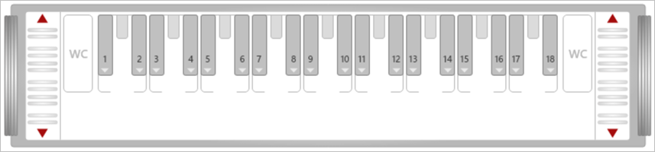
Схема:

ФПК (тег <KV>Л, <KV1> СВ) код схемы: FPK_1/2_2Storey_V1
Описание:
- Двухэтажные вагоны.
- Класс обслуживания <CO>=1Э.
- Количество мест в вагоне: 32, на каждом этаже 16 мест и 8 купе.
- В купе две полки, расположенные горизонтально.
- На первом этаже в конце вагона 3 туалета (на схеме где свободное купе и один туалет).
Схема:
- 1-й этаж:
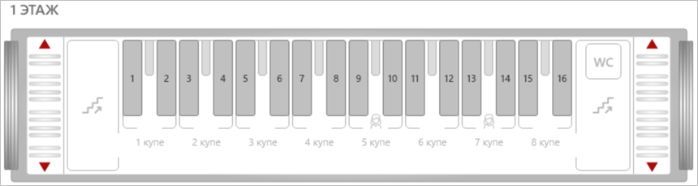
- 2-й этаж:
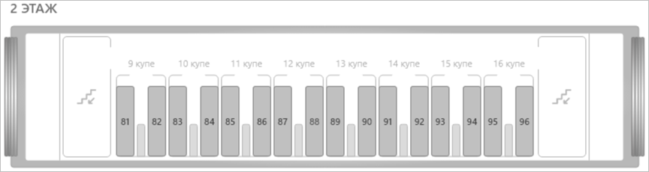

ФПК (тег <KV>Л, <KV1> СВ) код схемы: FPK_1/2_RIC_V1
Описание:
- Количество мест: 16. Максимально свободное - 82.
- Класс обслуживания <CO>=1Л.
- Количество купе: 8.
- В купе две полки, места нижние.
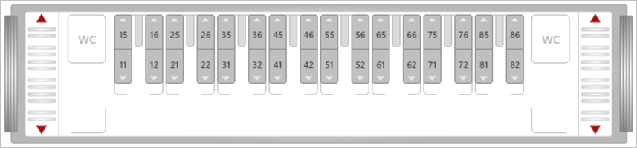
Схема:

ФПК (тег <KV> Купе) код схемы: FPK_2/4_V1
Описание:
- Количество мест: 38.
- Класс обслуживания <CO>=2К, 2Л, 2Э.
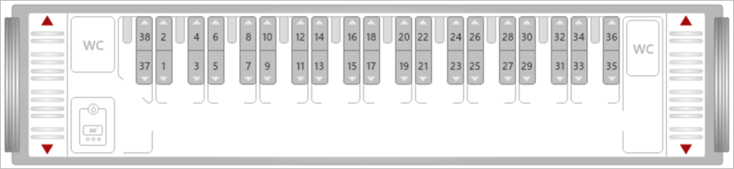
Схема:

ФПК (тег <KV> Купе) код схемы: FPK_2/4_2Storey_V1
Описание:
- Двухэтажные вагоны.
- Класс обслуживания <CO>=2Э.
- Количество мест: 64.
- Количество купе: по 8 купе на каждом этаже.
- Туалетных комнат на втором этаже нет.
Схема:
- 1-й этаж:
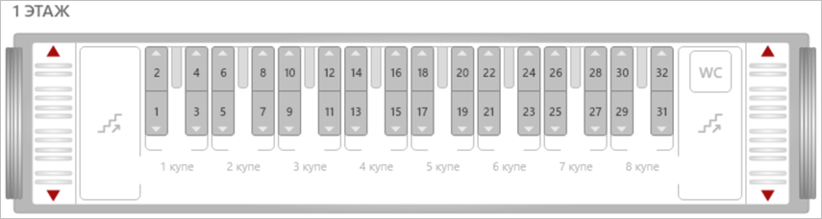
- 2-й этаж:
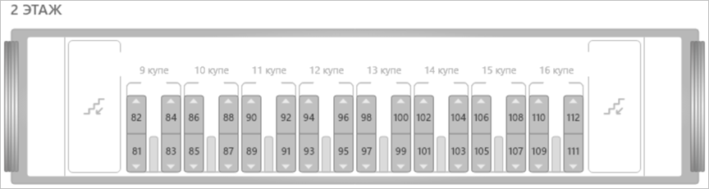

ФПК (Купе – РИЦ три полки) код схемы: FPK_2/3_RIC_V1
Описание:
- Количество мест: 33.
- Класс обслуживания <CO>=2К.
- Количество купе: 10.
- Вагон РИЦ.
- В купе три вертикально расположенные полки.
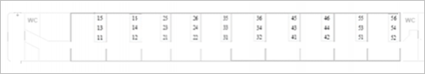
Схема:

ФПК (тег <KV> Купе) код схемы: FPK_2/4_RIC_V1
Описание:
- Количество мест: 86.
- Класс обслуживания <CO>=2К.
- Количество купе: 8.
- В купе четыре полки, нумерация мест европейская.
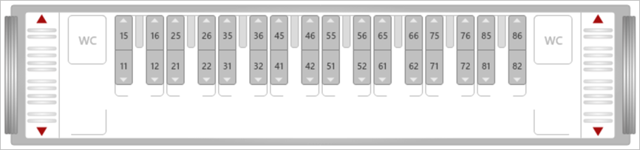
Схема:

ФПК (тег <KV> Плац) код схемы: FPK_3/4_V1
Описание:
- Количество мест: 54.
- Класс обслуживания <CO>=3Л,3У.
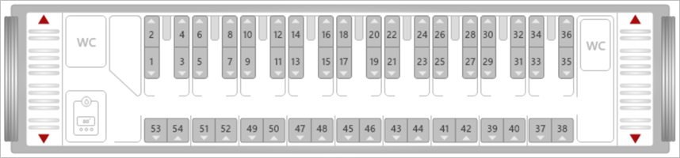
Схема:

ФПК (тег <KV>Сид) код схемы: FPK_S1_2Storey_V1
Описание:
- Двухэтажные вагоны.
- Схема вагона для класса обслуживания <CO>=1Р.
- Количество мест: 121.
- Места 133 и 134 имеют класс обслуживания <CO>=1B.
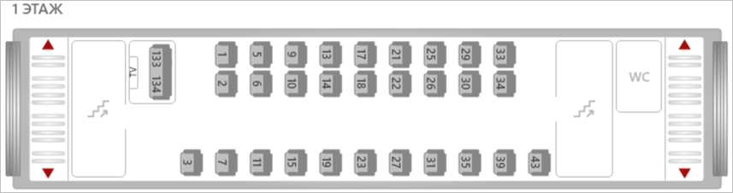
Схема:
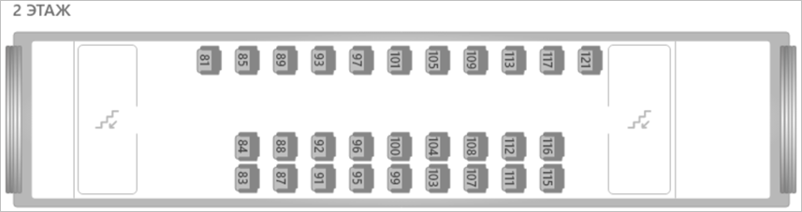

ФПК (тег <KV>Сид) VIP-купе код схемы: FPK_VIP_2Storey_V1
Описание:
- Класс обслуживания <CO>=1В.
- Два места-133, 134; выкуп всех мест.
Схема:

ФПК (тег <KV>Сид) 2 класс код схемы: FPK_S2_2Storey_V1
Описание:
- Класс обслуживания <CO>=2C или 2В.
- Количество мест 132.
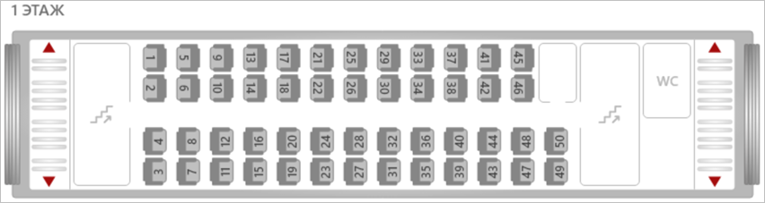
Схема:
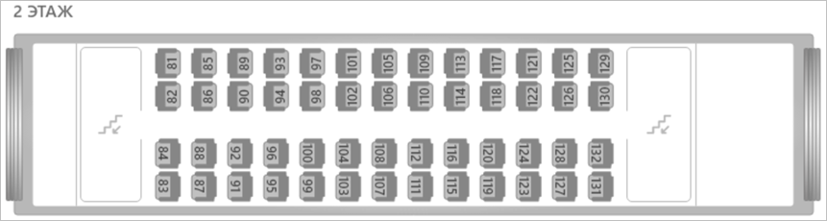

ФПК (тег <KV>Сид) 2 класс код схемы: FPK_S2_2DStorey_V1
Описание:
- Штабной вагон. Вагон в котором на втором этаже расположена детская зона, на первом этаже места 33 и 34 - места для инвалида и сопровождающего.
- Класс обслуживания <CO>=2С.
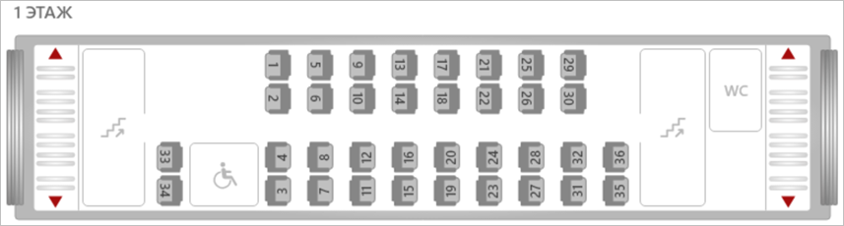
Схема:
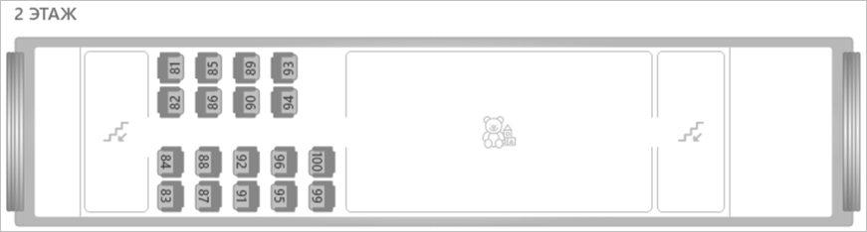

ФПК (тег <KV>Сид) код схемы: SEDENTARY_30C
Описание:
- Вагон с местами для сидения.
- Мест в вагоне - 70.
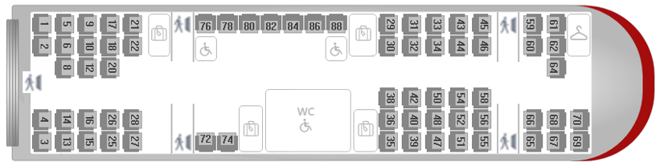
Схема:

ФПК (тег <KV>Сид) код схемы: SEDENTARY_74C
Описание:
- Вагон с местами для сидения.
- Мест в вагоне - 68.
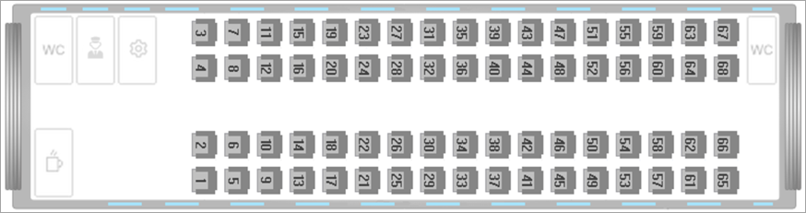
Схема:

ФПК (тег <KV>Сид) код схемы: SEDENTARY_74C_60_V1
Описание:
- Вагон с местами для сидения.
- Мест в вагоне - 60.
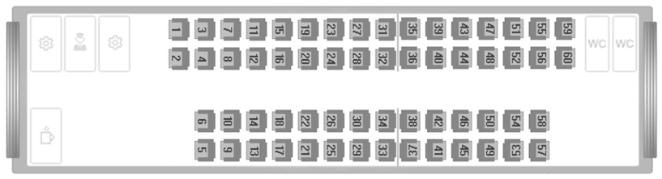
Схема:

ФПК (тег <KV>Сид) код схемы: SEDENTARY_74C_62_V2
Описание:
- Вагон с местами для сидения.
- Мест в вагоне - 62.
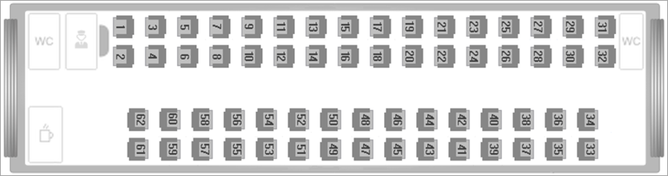
Схема:

ФПК (тег <KV>Сид) код схемы: SEDENTARY_107С
Описание:
- Вагон с местами для сидения.
- Мест в вагоне - 90.
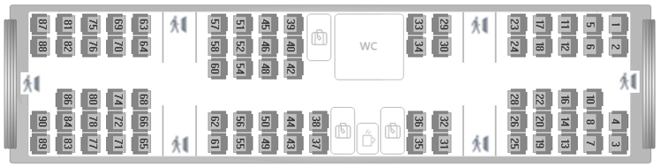
Схема:

ФПК (тег <KV>Сид) код схемы: SEDENTARY_129С
Описание:
- Вагон с местами для сидения.
- Мест в вагоне - 108.
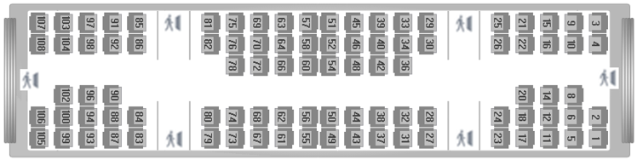
Схема:

ФПК (тег <KV>Сид) код схемы: SEDENTARY_155С
Описание:
- Вагон с местами для сидения.
- Мест в вагоне - 56.
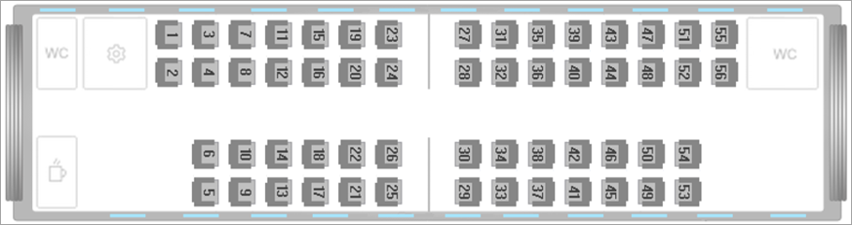
Схема:

ФПК (тег <KV>Сид) код схемы: SEDENTARY_156С
Описание:
- Вагон с местами для сидения.
- Мест в вагоне - 60.
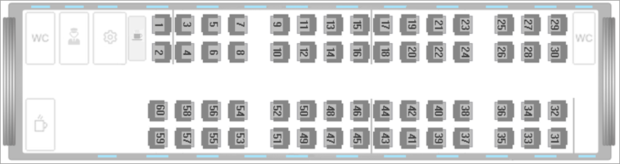
Схема:

ФПК (тег <KV>Сид) код схемы: SEDENTARY_157С
Описание:
- Вагон с местами для сидения.
- Мест в вагоне - 60.
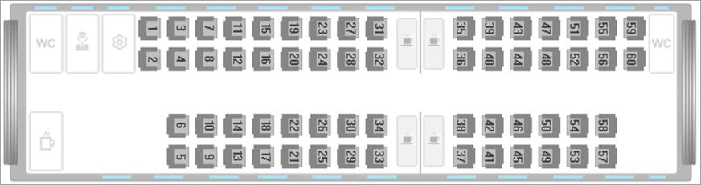
Схема:

ФПК (тег <KV>Сид) код схемы: SHARED_75O
Описание:
- Вагон с местами для сидения.
- Мест в вагоне - 57.
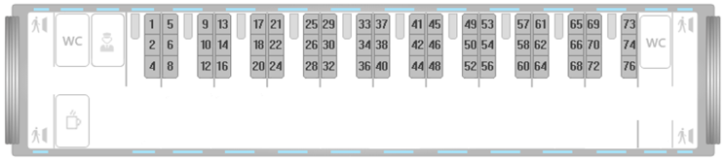
Схема:

ФПК (тег <KV>Сид) код схемы: SHARED_69O
Описание:
- Вагон с местами для сидения.
- Мест в вагоне - 29.
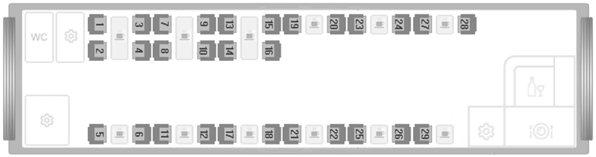
Схема:

Поезд «Лев Толстой» сообщение DirectionGroup=1

ФПК (тег <KV> М) тег <KV>М, <KV1> Люкс) код схемы: FPK_1M_V1
Описание:
- Класс обслуживания <CO>=1А.
- Количество мест: 8.
- Количество купе: 4.
- В вагоне есть бар в конце вагона.
- Купе состоит из двух комнат: купе и душевая комната.
- Схема аналогична схеме в п. 1.3.2.
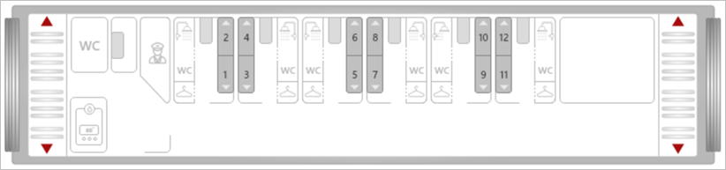
Схема:

ФПК (тег <KV> Купе) код схемы: FPK_2/4_V2
Описание:
- Класс обслуживания <CO>=2К.
- Количество мест: 32.
- Количество купе: 8
- В купе есть умывальник.
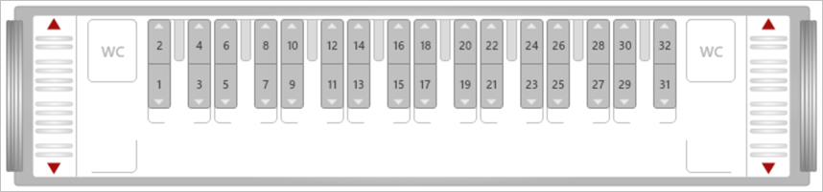
Схема:

ФПК (тег <KV> Люкс, <KV1>СВ) код схемы: FPK_1/2_V2
Описание:
- Класс обслуживания <CO>=1У.
- Количество мест: 16.
- Количество купе: 8.
- В купе есть умывальник.
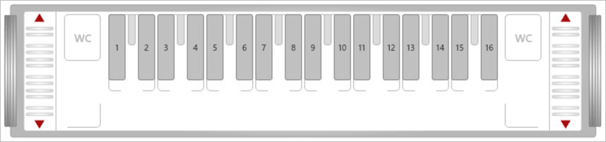
Схема:

